**INSTRUKCJA OBSŁUGI PROTOTYPU APLIKACJI 3.0**

Biblioteki: PyQt5, dateutil, matplotlib Program: Visual Studio Code 1.90.0, Python 3.1 1.5(‘Base’)

Krok 1

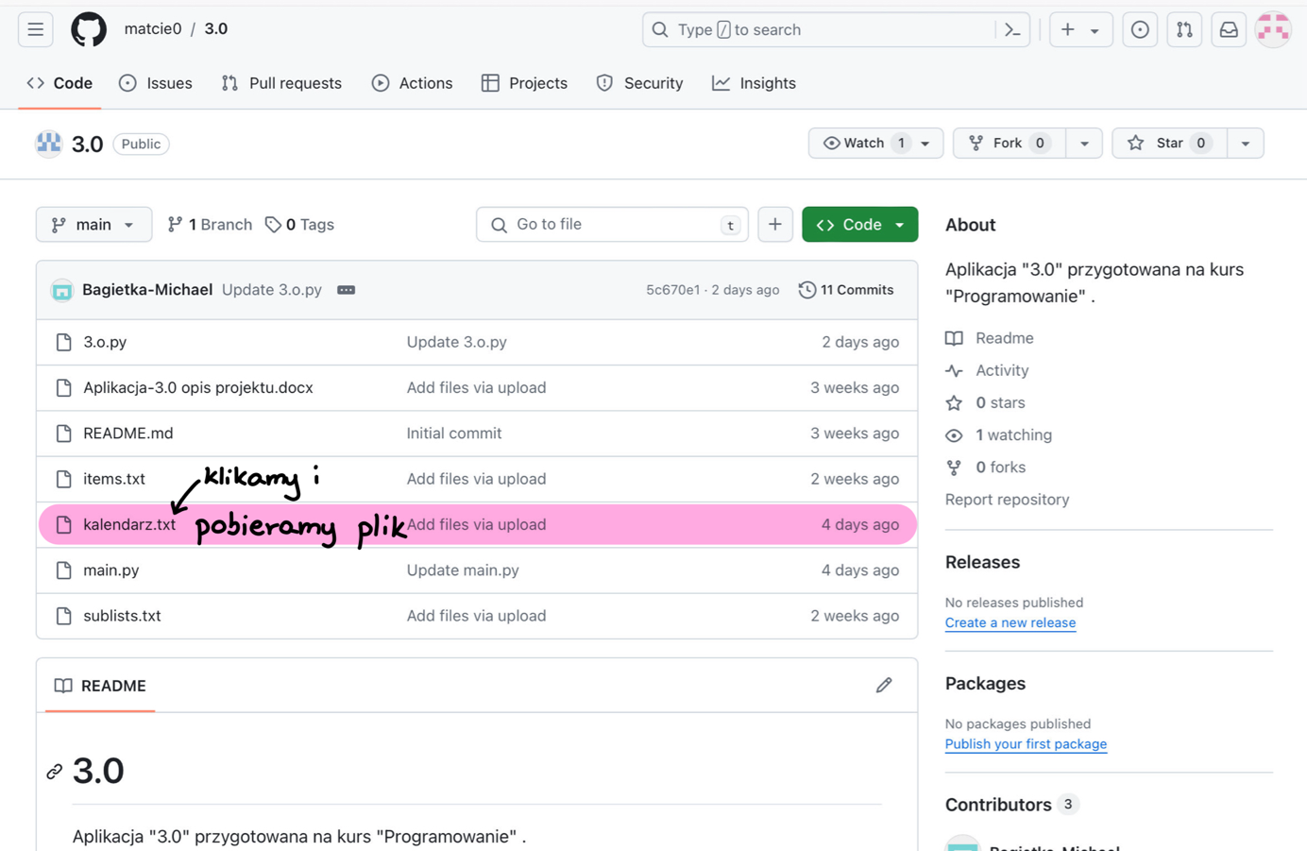Użytkownik pobiera plik: „kalendarz.txt”

Krok 2

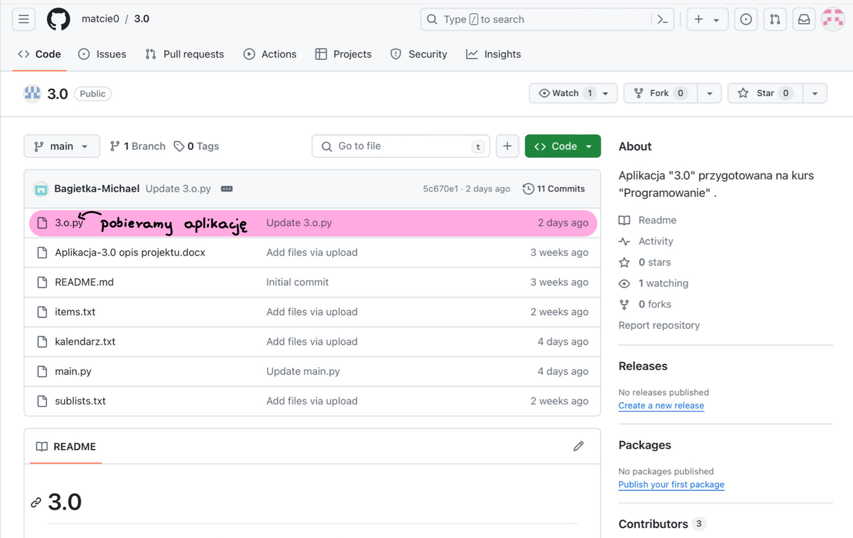Użytkownik pobiera plik o nazwie „3.o.py”

Krok 3

Użytkownik uruchamia kod zawarty w pliku „3.o.py”

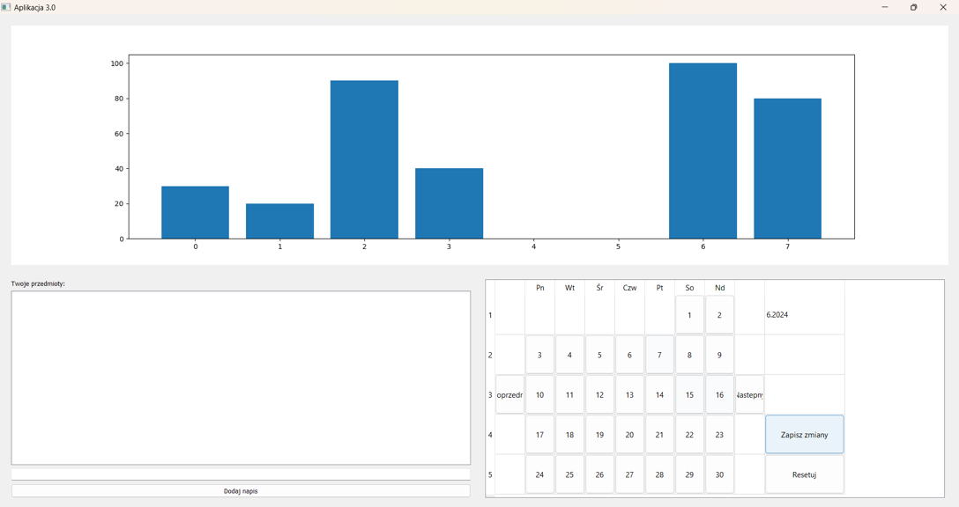O to co powinien zobaczyć po uruchomieniu:

Krok 4

W miejscu zakolorowanym dodajemy dowolny przedmiot np. Analiza Matematyczna i klikamy dodaj napis

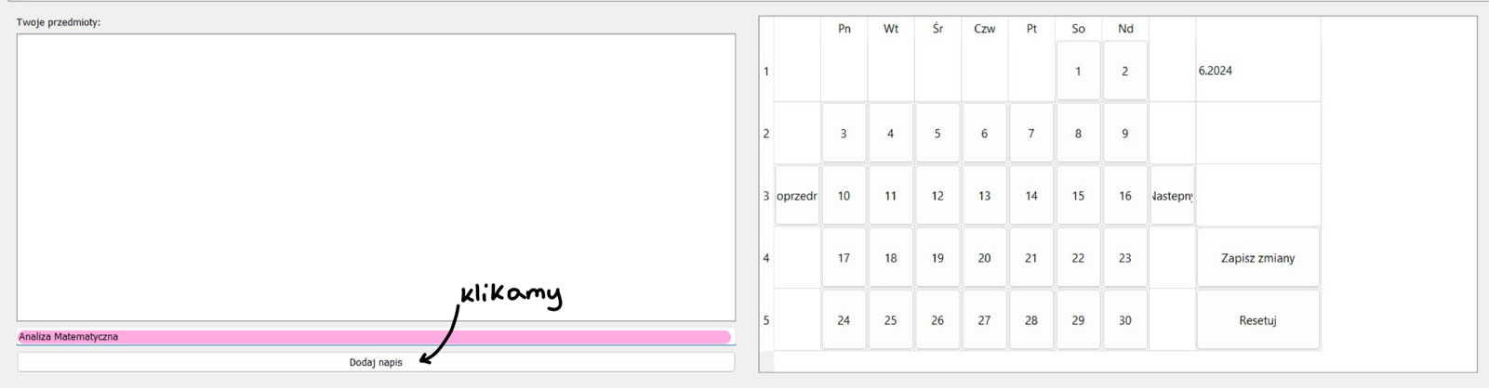

Krok 5

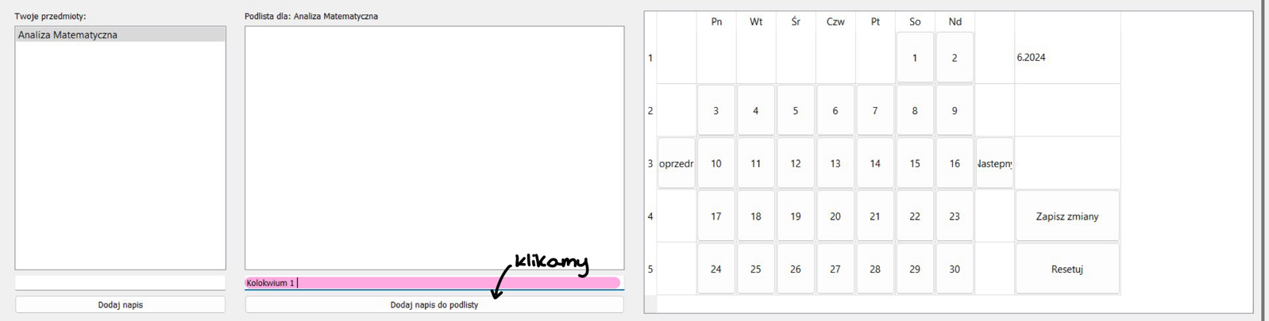Klikamy w dodany przedmiot. Otworzy nam się podlista. W niej dodajemy kolokwia, egzaminy itp. Dodajmy napis: kolokwium 1 i kliknijmy dodaj napis do podlisty.

Krok 6

Klikamy w nasze Kolokwium 1. Otworzy nam się do niego podlista. W rubryczce na dole wpisujemy punkty uzyskane (jeśli chcemy wpisać liczby po przecinku używamy kropki np. 1.5, 12.34) i klikamy dodaj napis do podlisty.

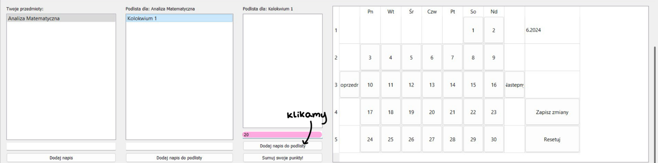

Krok 7

Jeśli chcemy zobaczyć swoje punkty z danych przedmiotów klikamy: Sumuj swoje punkty!

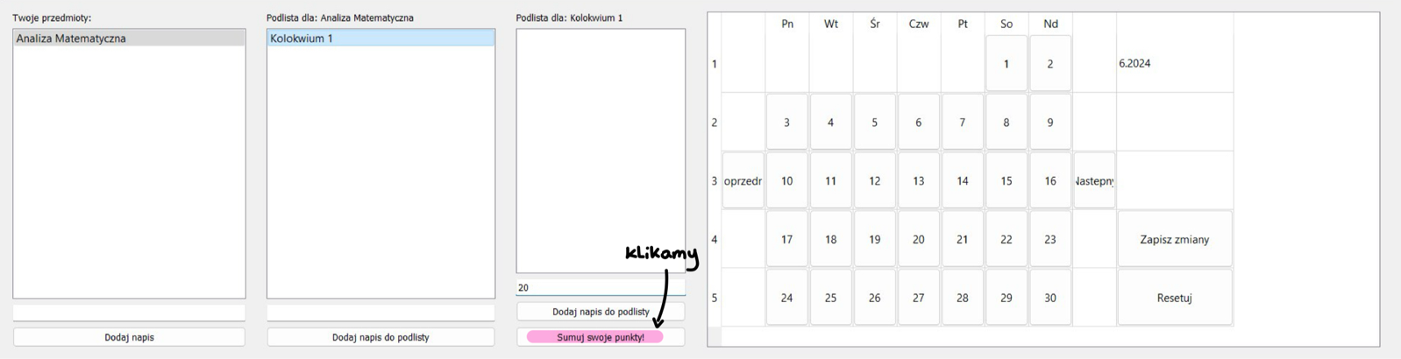

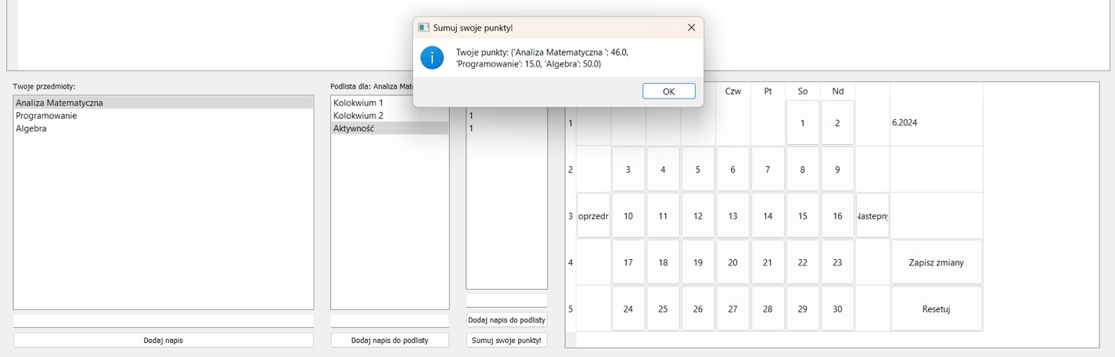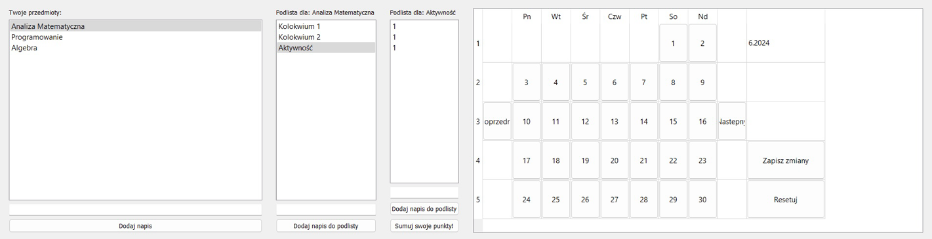Poniżej zdjęcie jak aplikacja wygląda z większą ilością danych

Obsługa kalendarza

Przyciski zakolorowane służą do poruszania się po tygodniach, odpowiednio: poprzedni, następny tydzień

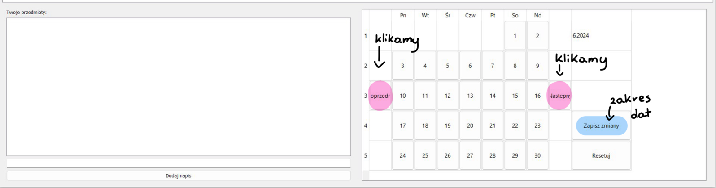

Przycisk „zapisz zmiany” zapisuje aktualny zakres dat to znaczy: wyświetla się aktualny miesiąc i możliwość +5 miesięcy do tyłu i +6 miesięcy do przodu

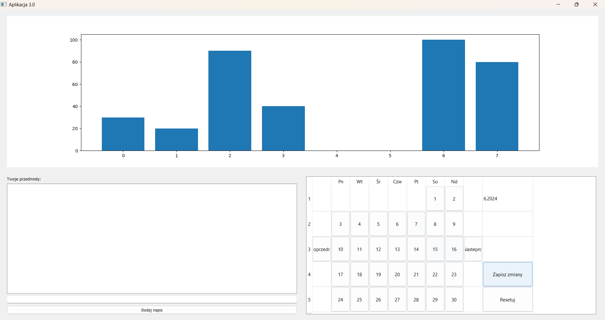Wykres w panelu górnym

Wykres jest prototypem. W wersji ostatecznej będzie pokazywał słupki, użytkownik zobaczy na wykresie procent punktów jaki udało mu się uzyskać z poszczególnych przedmiotów.